**CÁLCULO DE ÁREAS SOMBREADAS**

**EJEMPLOS ILUSTRATIVOS**

**1)** En la figura se tiene un cuadrado de lado ℓ = 4 cm. En las esquinas se tiene 4 cuadrados de lado ℓ/3. Calcular el área de la región sombreada

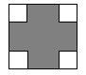

**Solución:**

**a)** Cálculo del área del cuadrado de ℓ = 4 cm :

A = ℓ2 = (4cm)2 = 16 cm2

**b)** Cálculo del área del cuadrado de lado ℓ/3:

A = 

**c)** Cálculo del área de la región sombreada

Área Sombreada**** = A - 4A = 

Área Sombreada** =**

**2)** Calcular el área de la región sombreada

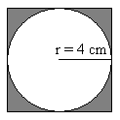

**Solución:**

**a)** Cálculo del área del círculo



**b)** Cálculo del área del cuadrado

Si el radio de la circunferencia es 4cm, entonces el lado del cuadrado es 8 cm, es decir, Si  = 4 cm  ℓ = 8cm

Entonces el área del cuadrado es:

A = ℓ2 = (8cm)2 = 64 cm2

**c)** Cálculo del área de la región sombreada

Se obtiene al restar el área del círculo de la del cuadrado



**3)** Calcular el área de la región sombreada (sector circular) en donde cm y el  tiene un tercio de 3600

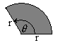

**Solución:**

**a)** Cálculo del radio r:

Si   

**b)** Cálculo del ángulo 



**c)** Cálculo del área del sector circular:





**4)** Calcular el área de la región sombreada (corona circular) en donde cm.

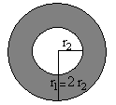

**Solución:**

**a)** Cálculo del radio sub dos:

Si cm 

**b)** Cálculo del radio sub uno: 

Si 

**c)** Cálculo del área del círculo de radio sub dos:



**d)** Cálculo del área del círculo de radio sub uno:



**e)** Cálculo del área de la corona circular



**5)** Calcular el área de la región sombreada (trapecio circular) en donde cm .

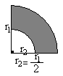

**Solución:**

**a)** Cálculo del radio sub uno:

Sicm cm = cm = cm

⇒ ****cm

**b)** Cálculo del radio sub uno:

Si   

**c)** Cálculo del sector circular de radio sub uno:



**d)** Cálculo del sector circular de radio sub dos:



**e)** Cálculo del área del trapecio circular:



**6)** De una pizza se ha comido  como indica la figura:

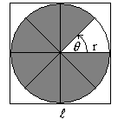

La pizza cabe exactamente en una caja cuadrada que tiene 160 cm de perímetro. Calcular el área y la longitud del arco de la parte comida.

**Solución.- Primera forma:**

**a)** Cálculo del lado de la caja cuadrada

Si el perímetro es    

**b)** Cálculo del radio de la pizza

Si 

Si 

**c)** Cálculo del área total de la pizza



**d)** Cálculo del área de la parte comida

Como la parte comida es =de la pizza,

Entonces:



**e)** Cálculo del perímetro de la pizza



**f)** Cálculo de la longitud del arco de la parte comida



**Solución.- Segunda forma:**

**a)** Cálculo del lado de la caja cuadrada

Si el perímetro es     

**b)** Cálculo del radio de la pizza

Si 

Si 

**c)** Cálculo del ángulo 



**d)** Cálculo del área de la parte comida



**e)** Cálculo de la longitud del arco de la parte comida



**Nota:** Recuerde que tanto en Matemática como en la vida diaria el mismo problema tiene varias formas de solución. En este contexto, la Matemática cumple un rol estratégico, ya que esta ciencia permite ver soluciones en donde otros no observan.

**7)** Calcular el área de la región sombreada en donde d **=**cm y b =cm.

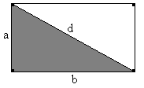

**Solución:**

**a)** Cálculo de la diagonal:

Sid **=**cm 

**b)** Cálculo de la base:

Si b =cm 

**c)** Cálculo de la altura aplicando el Teorema de Pitágoras:





**d)** Cálculo del área de la región pintada, la misma que es un triángulo:

A **=**

**9)** Si d = cm. Calcular el área de la región sombreada

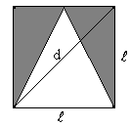

**Solución:**

**a)** Cálculo de la diagonal

Si d = cm 

**b)** Cálculo del lado del cuadrado

Por Pitágoras 



**c)** Cálculo del área del cuadrado



**d)** Cálculo del área del triángulo sin sombrear



**e)** Cálculo del área sombreada



**EJERCICIOS DE REFUERZO**

1) ¿El área de un rectángulo equilátero cuya diagonal mide 2 cm es?

|  |  |  |  |
| --- | --- | --- | --- |
| a) 2 cm2 | b)4 cm2 | c) 1 cm2 | d) 3 cm2 |

a)

2) El área de la figura es:

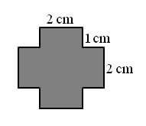

|  |  |  |  |
| --- | --- | --- | --- |
| a) 10 cm2 | b) 12 cm2 | c) 14 cm2 | d) 16 cm2  b) |

3) En la figura se tiene un cuadrado de lado 2a. En las esquinas se tiene 4 cuadrados de lado a/2, entonces el área sombreada es:



|  |  |  |  |
| --- | --- | --- | --- |
| a) 2 a2 | b) 3 a2 | c) 6 a2 | d) 8 a2  b) |

4) El centro de un cuadrado de 2 cm de lado coincide en el vértice de otro cuadrado congruente. ¿Cuál es el área en cm2, de la parte común de estos dos cuadrados?

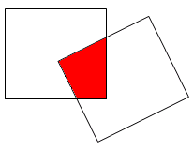

|  |  |  |  |
| --- | --- | --- | --- |
| a) 1 cm2 | b) 1,5 cm2 | c) 2 cm2 | d) 2,5 cm2 |

a)

5) Calcular el área sombreada de la siguiente figura

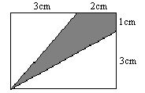

|  |  |  |  |
| --- | --- | --- | --- |
| a) 13/2 cm2 | b) 13 cm2 | c) 15/2 cm2 | d) 7,5 cm2 |

a)

6) El lado del cuadrado es 6cm. Calcular el área de la región sombreada

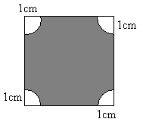

|  |  |  |  |
| --- | --- | --- | --- |
| a) (36-π) cm2 | b) (44-π) cm2 | c) 4(9-π) cm2 | d) (36-4π) cm2 |

a)

7) El radio de la circunferencia es 2cm. Calcular el área de la región sombreada

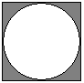

|  |  |  |  |
| --- | --- | --- | --- |
| a) (36-π) cm2 | b) (44-π) cm2 | c) 4(4-π) cm2 | d) (5-4π) cm2 |

c)

8) Si r=4 cm. Calcular el área de la región sombreada

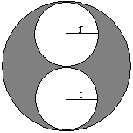

|  |  |  |  |
| --- | --- | --- | --- |
| a) 46π cm2 | b) 44π cm2 | c) 40π cm2 | d) 32π cm2 |

d)

9) El lado del cuadrado es 4cm. Calcular el área de la región sombreada

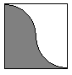

|  |  |  |  |
| --- | --- | --- | --- |
| a) 4 cm2 | b) 6 cm2 | c) 8 cm2 | d) 16 cm2 |

c)

10) Calcular el área de la región sombreada

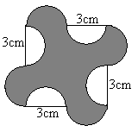

|  |  |  |  |
| --- | --- | --- | --- |
| a) 18 cm2 | b) 36 cm2 | c) 16 cm2 | d) 49 cm2 |

b)

11) Calcular el área de la región sombreada

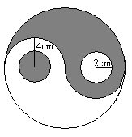

|  |  |  |  |
| --- | --- | --- | --- |
| a) 64π cm2 | b) 32π cm2 | c) 16π cm2 | d) 8π cm2 |

b)

12) El área de la región sombrea es:

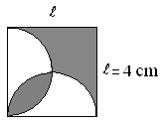

|  |  |  |  |
| --- | --- | --- | --- |
| a) 4 cm2 | b) 6 cm2 | c) 8 cm2 | d) 10 cm2 |

c)

13) Con 625 baldosas cuadradas de 20cm de lado se desea embaldosar una sala cuadrada. ¿Cuál es largo de la sala?

|  |  |  |  |
| --- | --- | --- | --- |
| a) 25 m | b) 5 m | c) 4 m | d) 10 m |

b)

14) Se desea recortar un espejo de forma circular de radio 30 cm a partir de un cuadrado. ¿Cuál es el área del menor cuadrado?

|  |  |  |  |
| --- | --- | --- | --- |
| a) 3600 cm2 | b) 240 cm2 | c) 900 cm2 | d) 1000 cm2 |

a)

15) Calcular el área de la región sombreada



|  |  |  |  |
| --- | --- | --- | --- |
| a) 16(4-π) cm2 | b) 4(16-π) cm2 | c) 16(5-π) cm2 | d) 26(4-π) cm2 |

a)

16) Calcular el área de la región sombreada (corona circular) en donde $r_{2}=2$ cm

|  |  |  |  |
| --- | --- | --- | --- |
| a) 12π cm2 | b) 16π cm2 | c) 5π cm2 | d) 4π cm2 |

a)

17) Calcular el área de la región sombreada (trapecio circular) en donde r1= 4 cm



|  |  |  |  |
| --- | --- | --- | --- |
| a) 2π cm2 | b) 4π cm2 | c) 3π cm2 | d) 6π cm2 |

c)

18) Si el lado del cuadrado mide 4 cm. Calcular el área de la región sombreada

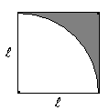

|  |  |  |  |
| --- | --- | --- | --- |
| a) 4(4-π) cm2 | b) 4(π-1) cm2 | c) 4(5-π) cm2 | d) 4(π-2) cm2 |

a)

19) Si el lado del cuadrado mide 4 cm. Calcular el área de la región sombreada

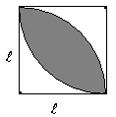

|  |  |  |  |
| --- | --- | --- | --- |
| a) 16(π-1) cm2 | b) 4π cm2 | c) 3π cm2 | d) 8(π-2) cm2 |

d)

20) Si el lado del cuadrado mide 4 cm. Calcular el área de la región sombreada

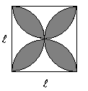

|  |  |  |  |
| --- | --- | --- | --- |
| a) 16(π-2) cm2 | b) 8(π-2) cm2 | c) 4(π-2) cm2 | d) 2π-4 cm2 |

b)

21) Calcular el área de la región sombreada en donde d =10cm y b =8 cm.



|  |  |  |  |
| --- | --- | --- | --- |
| a) 24 cm2 | b) 44 cm2 | c) 48 cm2 | d) 12 cm2 |

a)

22) El diámetro de la circunferencia es 4 cm. Calcular el área de la región sombreada

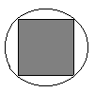

|  |  |  |  |
| --- | --- | --- | --- |
| a) 8 cm2 | b) 16 cm2 | c) 32 cm2 | d) 64 cm2 |

a)

23) En la figura, el perímetro del cuadrado es . El área sombreada es:

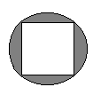

|  |  |  |  |
| --- | --- | --- | --- |
| a) 4π-2 | b) 3π-2 | c) 2π-1 | d) π-2 |

d)

**REFERENCIAS BIBLIOGRÁFICAS**

AYALA, ORLANDO, (2006), Matemática Recreativa, M & V GRÁFIC. Ibarra, Ecuador

SUÁREZ, MARIO

BENALCÁZAR, Marco, (2002), Unidades para Producir Medios Instruccionales en Educación, SUÁREZ, Mario Ed. Graficolor, Ibarra, Ecuador.

SUÁREZ, Mario, (2004), Interaprendizaje Holístico de Matemática, Ed. Gráficas Planeta,

Ibarra, Ecuador.

SUÁREZ, Mario, (2004), Hacia un Interaprendizaje Holístico de Álgebra y Geometría, Ed. Gráficas

Planeta, Ibarra, Ecuador.

SUAREZ IBUJÉS MARIO ORLANDO

mgsmariosuarez@gmail.com

mosuarez@utn.edu.ec

Telf: 06 2632 166

085619601